心理委员培训

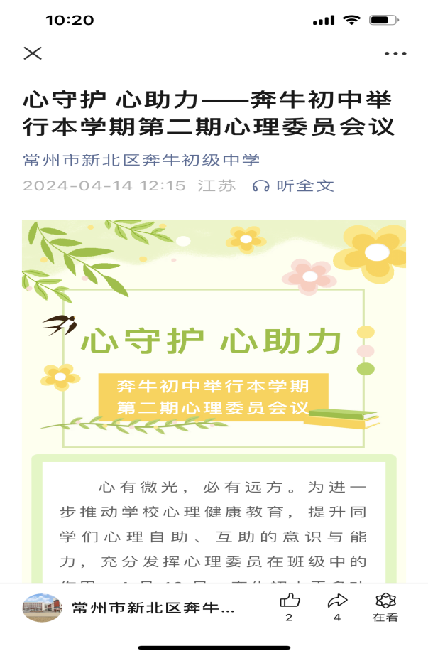 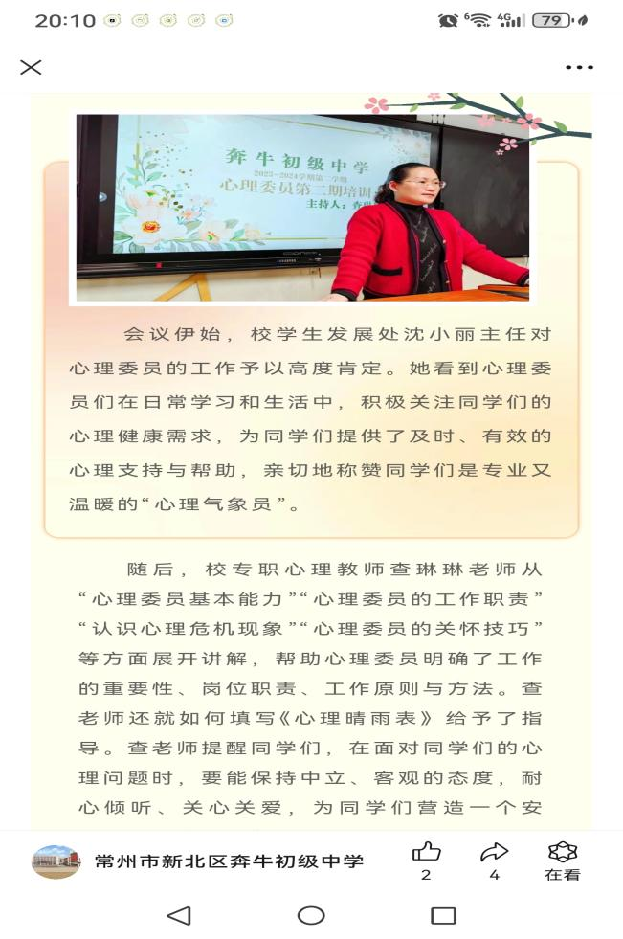

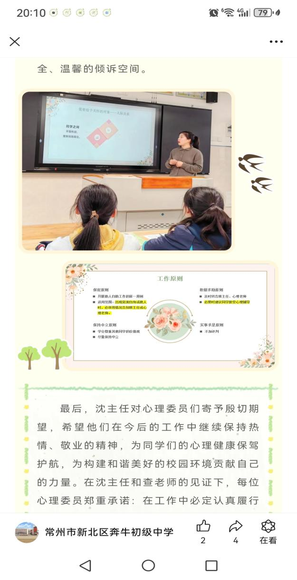 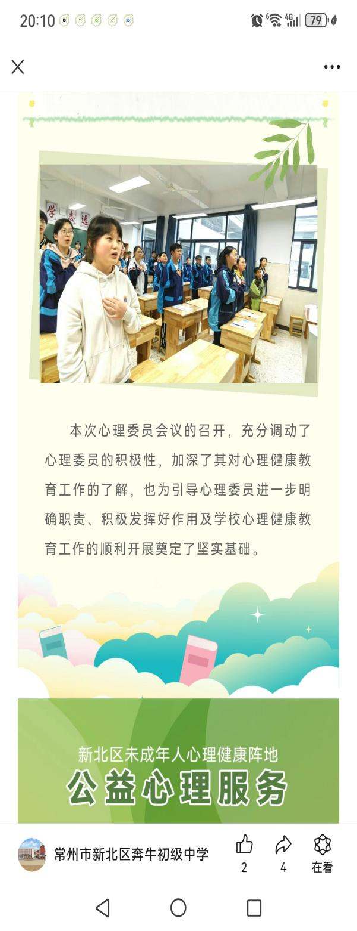

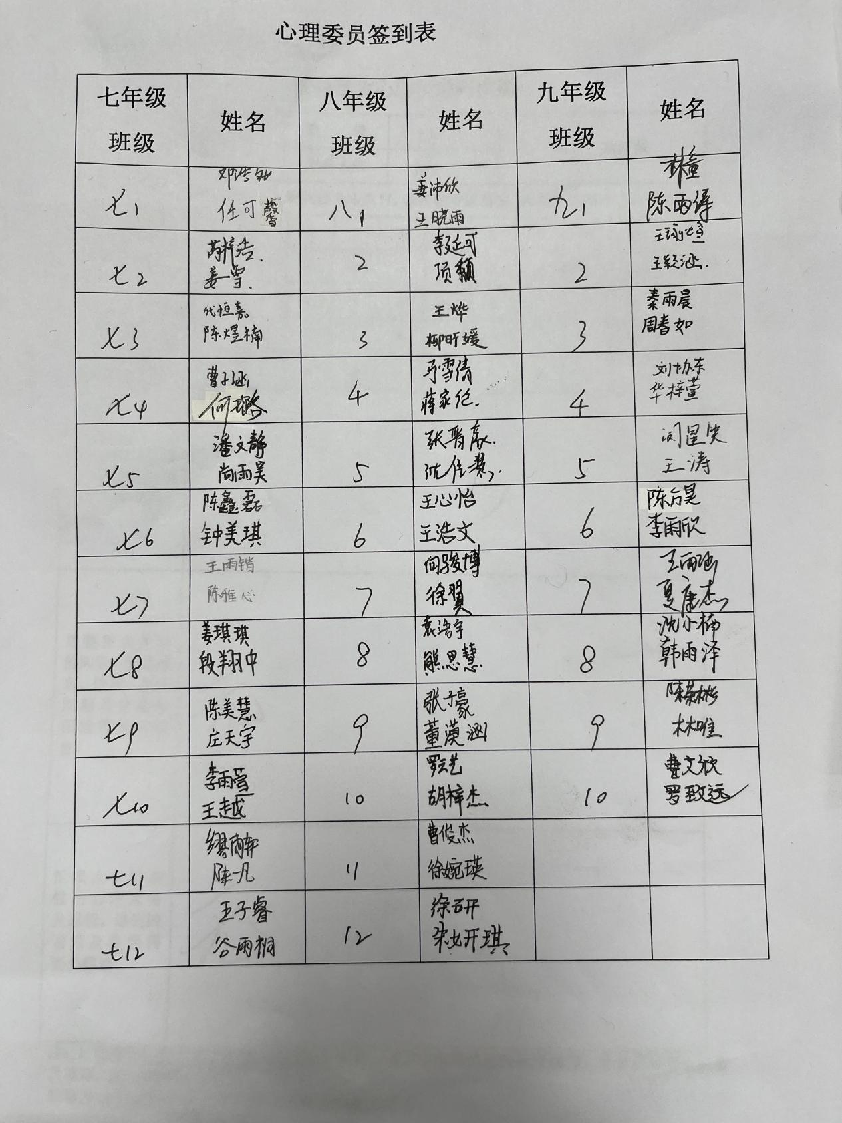

**心理委员培训**

**时间：2024.5.29 地点：团辅室（阳光驿站）**

**参加人员：各班心理委员**

**内容：如何排解不良情绪**

**过程如下：**

首先，了解情绪的相关知识：

情绪是人的心理活动的重要表现，情绪包括喜怒哀惧，对于初中生来说，由于青春期性激素的分泌使下丘脑的兴奋性增强，使大脑皮层与皮下中枢暂时失去平衡，从而导致情绪两极性明显，情绪起伏不定。尤其在事件面前，常被负面情绪包围。

因此，引导中学生了解导致情绪产生的原因是什么？掌握有效的情绪管理技巧，对他们的身心发展，培养积极向上的心态有着重要的作用。因此，校心理健康教师带领初一至初三各班心理委员开展心理团辅之“如何管理不良情绪”活动。

活动伊始，各位心理委员针对近期各自遇到的学习、人际交往、就业等方面的心理健康问题展开讨论分析。心理教师就分析挫折的成因、干预应采用的方法展开培训。每位心理委员踊跃分享心路历程。团辅中，大家就工作中产生的问题及仍未完全排解的心理压力便集思广益，求得更有效的问题解决方式。从激烈的讨论中，同学们进一步认识到及时化解心理问题的重要性，也对如何合理解决心理健康问题有了自己的独特见解。之后，心理老师向本次培训的同学们分发给每人一张卡纸，指导同学们在卡纸上写下自己最近一个月以来遇到的挫折，然后就写有负面情绪的卡纸将卡纸折成纸飞机。

最后，同学们在教室 共同放飞纸飞机，同时也将自己心中的负面情绪随之放飞。

正如张海迪所说：“在人生的道路上，谁都会遇到困难和挫折，就看你能不能战胜它。战胜了，你就是英雄，就是生活的强者。”初中生活中，同学们会面对来自各方面、多种多样的挫折与挑战，只有学会如何面对挫折，学会如何用更好的态度处理困难，学会更好的调节自身情绪，做到在顺境时不骄傲，在逆境中不放弃，才能以更积极的心态完成日常的学习生活。

本次培训，有助于同学们排解内心的不良情绪，从挫折中汲取宝贵经验教训，学会自我调节、自我改进，保持身心健康良好发展。各位心理委员也将会把这项新颖趣味的情绪排解方式带回各班，使更多的同学们能与挫折和谐共处，化压力为动力，内心充满阳光。

附照片：

